Т-50 получил уникальные комплексы радиоэлектронной борьбы "Гималаи"
Система является одним из ключевых элементов истребителя 5-го поколения, которая позволит снизить общую массу самолета, увеличить его живучесть и боевую эффективность.
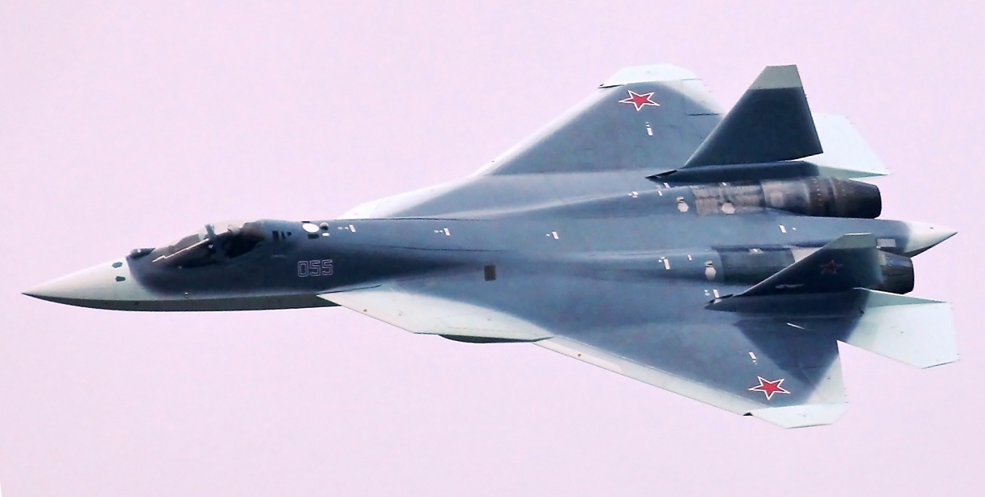
Первую партию уникальных комплексов радиоэлектронной борьбы "Гималаи" поставили для российского истребителя пятого поколения Т-50 (проект ПАК ФА), сообщает концерн "Радиоэлектронные технологии" (входит в "Ростех").
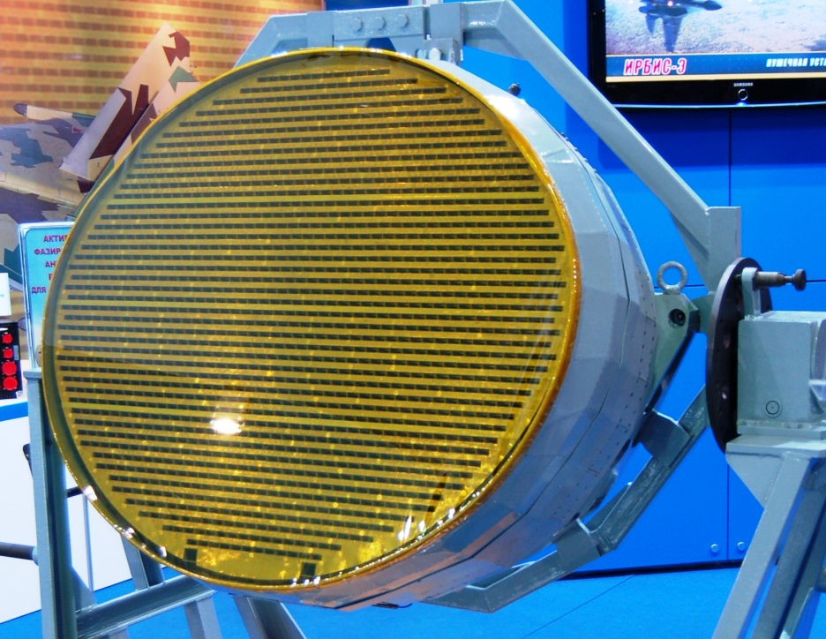
Прототип Н036 Белка — РЛС с АФАР для ПАК ФА, представленный НИИП на МАКС-2009

"Уникальная система активных и пассивных радиолокационных и оптиколокационных станций интегрирована в корпус самолета и выполняет функцию "умной обшивки". Ее применение не только улучшает помехозащищенность и боевую живучесть самолета, но и в значительной степени нейтрализует технологии снижения заметности самолетов противника", — говорится в сообщении.
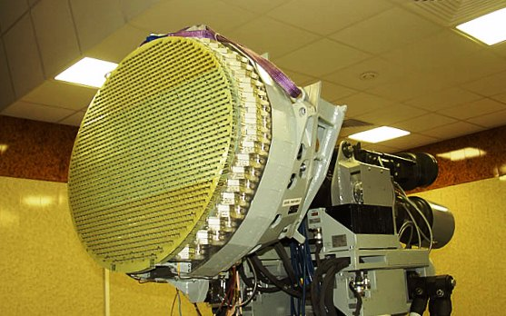
Система является одним из ключевых элементов истребителя 5-го поколения, которая позволит снизить общую массу самолета, увеличить его живучесть и боевую эффективность. Новая РЛС содержит 1526 приемо-передающих модулей, что обеспечивает самолету большую дальность обнаружения, многоканальность сопровождения целей и применения ракетного оружия.
По заявлениям Юрия Белого, генерального директора НИИП, радиоэлектронная система ПАК ФА будет принципиально новой, отличающейся от авиационной бортовой РЛС в традиционном понимании. Так, на самолёте будет установлена не только основная радиолокационная станция с АФАР, но и набор других, как активных, так и пассивных радиолокационных и оптиколокационных станций, разнесённых по всей поверхности самолёта, фактически составляя «умную обшивку». Константин Макиенко, редактор журнала Moscow Defense Brief, уточнил, что интегрированная многофункциональная радиолокационная система ПАК ФА будет содержать 5 встроенных антенн.

На ПАК ФА планируется устанавливать новую РЛС с АФАР, разработки НИИП, содержащей 1526 приёмо-передающих модулей, что обеспечит самолёту большую дальность обнаружения, многоканальность сопровождения целей и применения по ним управляемого ракетного оружия. Плоскость ФАР расположена под наклоном, что несколько снижает её мощность при работе по наземным целям, однако существенно снижает её вклад в ЭПР самолёта. Радар построен полностью на российской элементной базе на основе наногетероструктур арсенида галлия (GaAs) и передовых технологий антенных систем с электронным управлением лучом. Новый радар был впервые представлен общественности на авиасалоне МАКС-2009, где представитель НИИП сообщил, что испытания РЛС были начаты в ноябре 2008 года, работы по совместным испытаниям с другими системами самолёта — летом 2009 года.

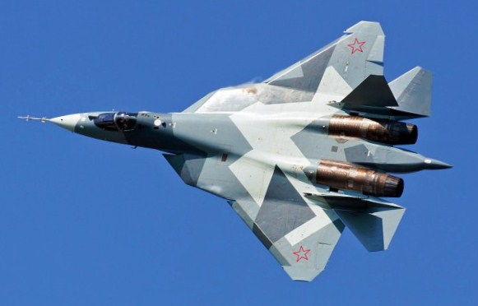

ПАК ФА — российский многоцелевой истребитель пятого поколения. Использование композиционных материалов и инновационных технологий, аэродинамическая компоновка самолета, характеристики двигателя обеспечивают беспрецедентно низкий уровень радиолокационной, оптической и инфракрасной заметности.
По планам ВВС РФ, серийные поставки Т-50 начнутся в 2016 году; минувшей зимой Военно-воздушные силы получили первый Т-50 для испытаний. Пока только одна страна в мире имеет на вооружении истребитель пятого поколения — США с самолетами F-22 и F-35.

